Глава 2 МАТЕМАТИЧЕСКОЕ ОПИСАНИЕ НЕПРЕРЫВНЫХ СИСТЕМ УПРАВЛЕНИЯ 1
Задачи 3
Глава 3 Устойчивость непрерывных систем управления 4
Задачи 7
Глава 4 Качество непрерывных систем управления 8
Задачи 11
Глава 5 Синтез непрерывных систем управления 11
Задачи 14
Глава 6 Дискретные системы 15
Задачи 17
Глава 7 Устойчивость дискретных систем управления 18
Задачи 18
Глава 8 ОЦЕНКА КАЧЕСТВА ДИСКРЕТНЫХ СИСТЕМ УПРАВЛЕНИЯ 19
Задачи 20
Глава 9 СИНТЕЗ ДИСКРЕТНЫХ СИСТЕМ УПРАВЛЕНИЯ 20
Задачи 21

Глава 2 МАТЕМАТИЧЕСКОЕ ОПИСАНИЕ НЕПРЕРЫВНЫХ СИСТЕМ УПРАВЛЕНИЯ
Пример 2.1. Определить функцию x(t), изображение которой имеет вид
Решение. В данном случае . Полюсами функции являются , и они являются простыми. Поэтому согласно формуле (2.11) .
Пример 2.2. Определить функцию , изображение которой имеет вид
Решение. В данном случае .
Полюсами функции являются . Первый полюс является простым, а второй — кратным кратности . Слагаемое, соответствующее простому полюсу, молено вычислить по формуле (2.11): .
Кратному полюсу согласно (2.10) соответствует слагаемое .
Поэтому .

Изображения Лапласа. В табл. 2.1 приведены изображения Лапласа для часто используемых функций. Рассмотрим их вывод.
1) Дельта-функция (5-функция). Дельта-функция S(t) относится к классу обобщенных функций и может быть определена следующим образом: каковы бы ни были финитная (т. е. обращающаяся в бесконечности в нуль) непрерывная функция tp(t) и положительное число е, имеет место равенство оо е f 6{t)<p{t) dt = h(t)ip{t) dt = ip{0). (2.12a)
Производные от ^-функции определяются следующим образом: f I {t)<p{t)dt=(-l)m%\o), m = l,2,..., (2.126) где 6 (t) — т-я производная по времени от (^-функции. Если представить преобразование Лапласа (2.8) в виде оо X(s)= lim [x{t)e-stdt, то согласно определению дельта-функции (2.12а) имеем оо L{S{t)} = lim [S(t)e-Stdt = е~° = 1.
Это уравнение следует рассматривать как еще одну символическую форму записи уравнения (2.13). Формально его можно получить из уравнений (2.14), разделив обе части на собственный оператор.
Передаточная функция в операторной форме является оператором. Ее нельзя рассматривать как обычную дробь. В частности, нельзя числитель и знаменатель сокращать на общий множитель, содержащий оператор дифференцирования.
Пример 2.3. Определить передаточную функцию звеньев, описываемых уравнениями: а); б).
Решение. В символической форме эти уравнения записываются в виде: а); б). Их передаточные функции равны
Передаточной функцией системы (звена) в изображениях Лапласа называют имеющее наименьший порядок отношение изображений ее выходной и входной переменных при нулевых начальных условиях. Согласно определению передаточная функция в изображениях Лапласа не может иметь равные между собой нули и полюсы, так как в этом случае ее порядок молено было бы понизить, сократив числитель и знаменатель на общий делитель.
Если система (звено) имеет несколько входов, то при определении передаточной функции относительно какой-либо одной входной переменной остальные входные переменные полагают равными нулю.
Найдем передаточные функции (в изображениях Лапласа) для системы, которая описывается уравнением (2.13). Применим к обеим частям этого уравнения преобразование Лапласа. Тогда, используя свойство линейности преобразования Лапласа, получим a0L{y } + aiL{ у } + ... + anL{y} = b0L{ и } + biL{ и } + ... ... + bmL{u} + c0L{ v } + c\L{ v } + ... + ciL{v}.
Последнее уравнение, учитывая свойство 2° преобразования Лапласа (дифференцирование оригинала при нулевых начальных условиях), можно записать в виде (a0sn + ais""¹ + ... + an)Y(s) = (b0sm + б^™"¹ + ... + bm)U(s)+ + (c0sl + cis'-¹ + ... + cj)V(s), (2.18) где Y(s) = L{y(t)}, U(s) = L{u(t)}, V(s) = L{v(t)}.
Пример 2.4. Определить передаточные функции звеньев, описываемых уравнениями: а); б).
Решение. В символической форме эти уравнения записываются в виде: а); б)..
Их передаточные функции в операторной форме соответственно равны
Передаточные функции в изображениях Лапласа имеют вид
Как видим, они совпадают, хотя рассматриваемые звенья описываются разными дифференциальными уравнениями и общие решения однородных уравнений, описывающие свободные движения систем, различаются между собой: .
Пример 2.5. Определить переходную и весовую функции звена 2 с передаточной функцией .
Решение. В соответствии с определением передаточной функции дифференциальное уравнение рассматриваемой системы имеет вид или .
По определению переходная функция есть решение этого уравнения при , т. е. уравнения при нулевом начальном условии: . Характеристическое уравнение имеет вид .
Его корень . Общее решение однородного уравнения и частное решение неоднородного уравнения . Поэтому общее решение неоднородного уравнения .
Из начального условия . Следовательно, переходная функция .
Весовая функция .
Итак, линейная система (звено) может быть задана (описана) с помощью дифференциальных уравнений, передаточных функций в операторной форме и в изображениях Лапласа, переходной и весовой функциями. При этом в общем случае дифференциальные уравнения и передаточные функции в операторной форме описывают систему при произвольных начальных условиях, а передаточные функции в изображениях Лапласа и временные (переходные и весовые) функции — только при нулевых начальных условиях.
Пример 2.6. Определить переходную и весовую функции колебательного звена.
Решение. По определению передаточная функция колебательного звена и соответственно дифференциальное уравнение имеет вид .
Для определения переходной функции нужно решить это уравнение при входном воздействии и нулевых начальных условиях . Характеристическое уравнение имеет вид , и его корнями являются . Положив , общее решение однородного дифференциального уравнения можно записать в виде .
Частное решение неоднородного уравнения есть . Поэтому общее решение имеет вид . Производная от этого решения . Начальные условия принимают вид . Отсюда . Поэтому переходная функция есть , или, после элементарных преобразований, , где . Весовая функция принимает вид или, после преобразований, .
Пример 2.7. Построить асимптотическую ЛАЧХ звена с передаточной функцией
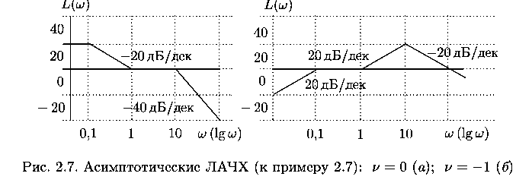
Решение. 1) . Вычислим и сопрягающие частоты: .
Проводим через точку с координатами (1, 20) первую асимптоту под наклоном 0 дБ/дек (т.е. параллельно оси абсцисс) до первой сопрягающей частоты (рис. 2.7, а).
Так как первая сопрягающая частота обусловлена множителем 1-го порядка , расположенного в знаменателе, наклон второй асимптоты изменяется на -20 дБ/дек. Поэтому вторую асимптоту проводим от конца первой асимптоты до сопрягающей частоты под наклоном -20 дБ/дек.
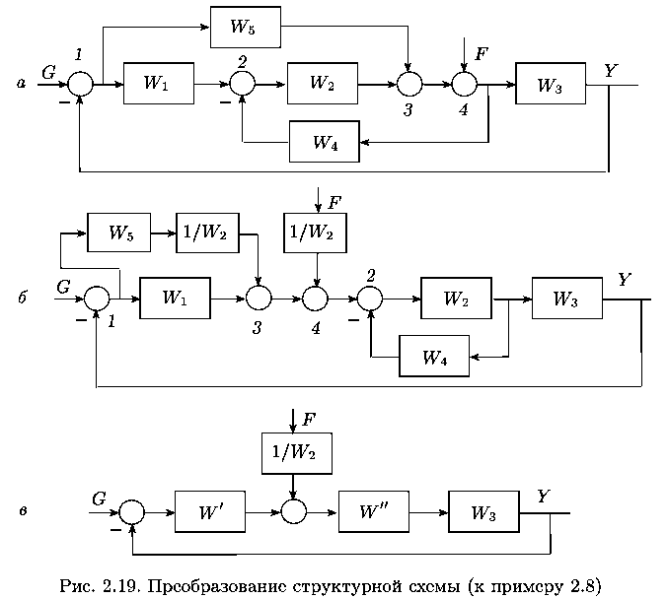
Сопрягающая частота обусловлена элементарным множителем , расположенным в числителе. Поэтому наклон третьей асимптоты отличается от наклона второй на 20 дБ/дек и составляет 0 дБ/дек. Третью асимптоту проводим от конца второй асимптоты до сопрягающей частоты .
Сопрягающая частота обусловлена элементарным множителем , расположенным в знаменателе. Поэтому наклон последней, четвертой асимптоты отличается от наклона третьей асимптоты на -40 дБ/дек и составляет -40 дБ/дек. Последнюю асимптоту проводим от конца третьей асимптоты до бесконечности.
2) . Значения и сопрягающих частот те лее, что и в предыдущем случае. Первую асимптоту проводим через точку с координатами (1, 20) под наклоном —20 дБ/дек = 20 дБ/дек до первой сопрягающей частоты (рис. 2.7, б). Все последующие асимптоты строятся так нее, как и в предыдущем случае.
Пример 2.8. Определить передаточные функции системы управления, представленной на рис. 2.19, а.
Решение. Сначала освободимся от перекрестных связей. Для этого перенесем сумматор 3 против хода сигнала через звено с передаточной функцией и сумматор 2. То же самое проделаем с сумматором 4 (рис. 2.19, б).
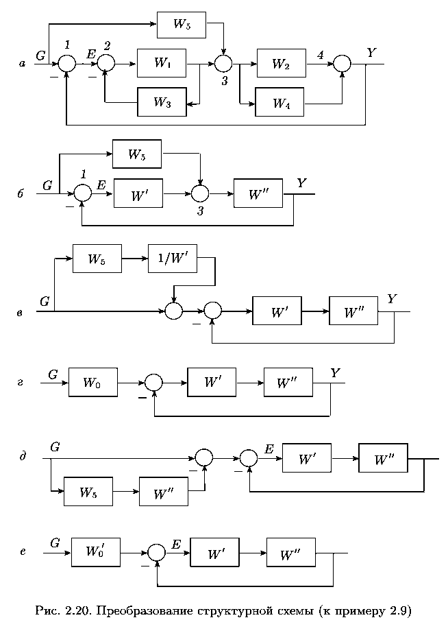
Далее, заменив параллельное соединение звеном с передаточной функцией и обратное соединение звеном с передаточной функцией получим одноконтурную систему (рис. 2.19, в). Из последней схемы по правилу вычисления передаточной функции одноконтурной системы находим
При вычислении передаточных функций многоконтурных систем с перекрестными связями во многих случаях целесообразно, а иногда и необходимо, если возможно, предварительно упростить схему, используя правила преобразования параллельных и обратных соединений, затем следовать приведенному выше порядку вычисления передаточных функций многоконтурных систем.
Пример 2.9. Определить передаточные функции системы управления, представленной на рис. 2.20, а.
Решение. Чтобы избавится от перекрестных связей, нужно вынести сумматор 3 из основного контура. Но для этого сначала упростим схему, заменив местное обратное и параллельное соединения эквивалентными звеньями с передаточными функциями (рис. 2.20, б).
Для вычисления передаточной функции перенесем сумматор 3 против хода сигнала через звено с передаточной функцией и сумматор 1 (рис. 2.20, в). Затем заменим параллельное соединение звеном с передаточной функцией (рис. 2.20, г). Далее по правилу вычисления передаточной функции одноконтурной системы находим
Схема на рис. 2.20, г не имеет точки съема переменной . Поэтому по ней нельзя определить передаточную функцию .
Вернемся к схеме на рис. 2.20, б. Перенесем сумматор 3 по ходу сигнала через звено с передаточной функцией и сумматор 1. Тогда получим схему на рис. 2.20, д. Заменим параллельное соединение звеном с передаточной функцией (рис. 2.20, е). Из последней схемы находим

Задачи (Лабораторная работа 1)
1. Даны звенья, которые описываются уравнениями (см. стр.24,25):
а) ; б) в) г)
д) 2у = 5ы + 10и + 2v.
Здесь — выходная переменная, и — входные переменные.
Для каждого звена определить:
1) постоянные времени и передаточные коэффициенты;
2) собственные операторы и операторы воздействия;
3) передаточные функции.
а) ;
2. Записать дифференциальные уравнения звеньев, заданных передаточными функциями (см. стр.24,25):
а) б) г)

а) ;
;
;

3. Определить переходную и весовую функции следующих звеньев (см. стр.36,37):
а) б) в) Wis) = ппл г)
а) ;
Переходная функция
Импульсная функция
4. Определить реакцию в установившемся режиме на входное воздействие для следующих звеньев (см. стр.40,42):
а) б) ; г)
а)
5. Построить амплитудно-фазовую частотную характеристику для следующих звеньев (см. п.2.5): a) б) B) г)
6. Выяснить, последовательным соединением каких элементарных звеньев можно представить следующие системы (см. п.2.7):
а)
б)
в)
г)
7. Определить значения фазовой частотной функции при частотах и для следующих звеньев:
а) в) г)
8. Определить передаточные функции следующих систем:

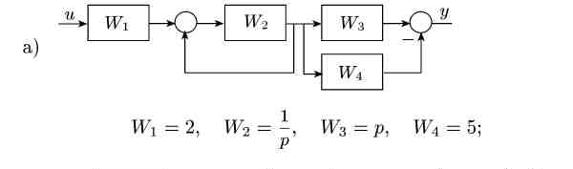
9. Определить передаточные функции .
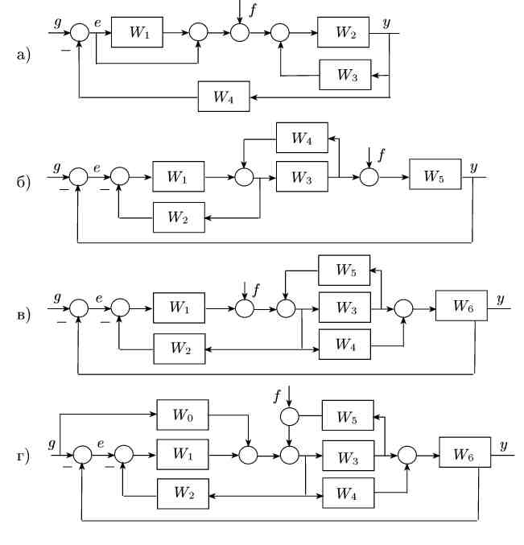

10. Для структурных схем, приведенных в задаче 9, нарисуйте граф системы управления и по теореме Мейсона определите передаточные функции .
11. Построить асимптотические ЛАЧХ:
а)ш(в)=М0(«+1)•;{}(0,182+s)(0,0001s2+0,01s+1)',(.=10(0,01s2+0,1а+1).
;К'(58+1)(0,25s3+0,5s2+s)'5(0,ls2+b+10);V}(s+5)(0,25s3+0,5s2+s)'
12. Записать дифференциальное уравнение, связывающее выходную переменную у с внешними воздействиями д и / для системы
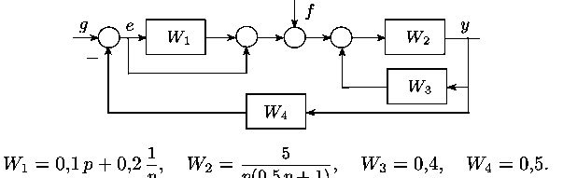
13. Для системы, представленной в предыдущем пункте, записать дифференциальное уравнение, связывающее ошибку е с внешними воздействиями д и /.
14. По асимптотическим ЛАЧХ звеньев записать их передаточные функции, не имеющие нулей и полюсов в правой полуплоскости:
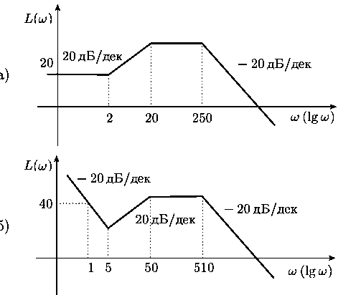
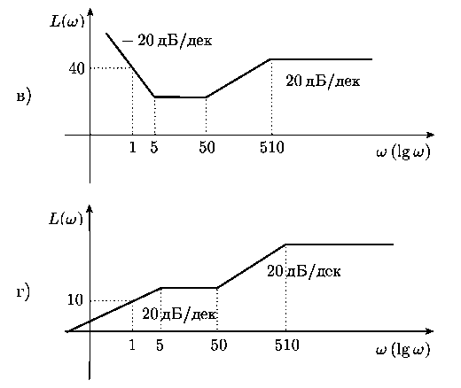

Глава 3 Устойчивость непрерывных систем управления
Пример 3.1. Передаточная функция разомкнутой системы к . Исследовать устойчивость разомкнутой и замкнутой систем.
Решение. Характеристический полином разомкнутой системы имеет вид . Все коэффициенты больше нуля и определитель . Поэтому разомкнутая система устойчива.
Характеристический полином замкнутой системы имеет вид
Все коэффициенты этого полинома при обоих значениях к положительны, а определитель при больше нуля: , а при меньше нуля: .
Следовательно, замкнутая система при устойчива, а при неустойчива.
Пример 3.2. Передаточная функция разомкнутой системы . Исследовать устойчивость разомкнутой и замкнутой систем.
Решение. Характеристический полином разомкнутой системы . Его коэффициенты . Необходимое условие устойчивости не выполняется, и поэтому разомкнутая система неустойчива.
Характеристический полином замкнутой системы
Все коэффициенты при обоих значениях к положительны, определитель при равен , а при : . Следовательно, замкнутая система при устойчива, а при неустойчива.
Пример 3.3. Исследовать устойчивость системы, у которой характеристический полином имеет вид .
Решение. Необходимое условие устойчивости выполняется: все коэффициенты положительны. В данном случае — четное число. Поэтому целесообразно воспользоваться условием (3.116). В соответствии с этим условием достаточно вычислить определитель Система устойчива.
Пример 3.4. Исследовать устойчивость системы управления с характеристическим полиномом .
Решение. Необходимое условие устойчивости выполняется. Для определения устойчивости воспользуемся критерием Рауса. Вычислим элементы таблицы Рауса:
.
Так как элемент первого столбца , система неустойчива. В данном примере , и если бы система была устойчива, пришлось бы продолжить вычисление до определения .
Пример 3.5. Исследовать устойчивость замкнутой системы, если передаточная функция разомкнутой системы есть: ; б) .
Решение. Частотные передаточные функции и вещественные и мнимые частотные функции имеют вид:
а)
б)
Для исследования устойчивости АФЧХ молено построить качественно (приближенно), достаточно точно определив только точки ее пересечения с осями координат. Необходимые расчетные данные приведены в табл. 3.2. На основе этих данных построена АФЧХ (рис. 3.3).
Таблица 3.2. Расчетные данные (к примеру 3.5)
 | 0
 | -5 | < 0 | 0
 | 0 | < 0 | 0

 | 0
 | 10 | > 0 | 0 | < 0 | -1,25 | < 0 | 0
 | 0 | < 0 | -6,6 | < 0 | 0 | > 0 | 0

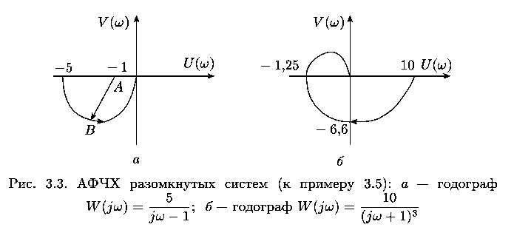
В случае а) характеристический полином разомкнутой системы имеет один правый нуль и АФЧХ (рис. 3.3, а) 1/2 раз охватывает точку в положительном направлении (вектор АВ описывает угол ). Следовательно, в этом случае согласно критерию Найквиста замкнутая система устойчива. В случае б) разомкнутая система устойчива, а ее АФЧХ (рис. 3.3, б) охватывает точку . Следовательно, в этом случае замкнутая система неустойчива.
Пример 3.6. Определить критическое запаздывание и критическую частоту для системы, у которой передаточная функция в разомкнутом состоянии .
Решение. Без запаздывания замкнутая система устойчива. Условие (3.15) принимает вид Из первого уравнения получаем . Подставив это значение частоты во второе уравнение и решив его, найдем .
Пример 3.7. Передаточная функция разомкнутой системы . Определить область устойчивости замкнутой системы на плоскости параметров .
Решение. Характеристический полином замкнутой системы имеет вид . По критерию Льенара-Шипара система устойчива, если . Очевидно, эти неравенства будут выполнены, если . Эта система неравенств определяет область устойчивости.
Пример 3.8. Определить область устойчивости для системы с характеристическим уравнением .
Решение. Сделав подстановку и разрешив уравнение относительно комплексного параметра , получим , .
Произведем расчеты при характерных значениях (табл. 3.3). На основе этих данных построим D-кривую, нанесем на нее штриховку и произведем индексацию областей (рис. 3.8). Областью-претендентом является область .
Таблица 3.3. Расчетные данные (к примеру 3.8)
 | 0 |  | 1
 |  | >0 | 1 | >0 | 0
 |  | >0 | 0 | <0
Как легко проверить, система при и (точка внутри этой области) устойчива. Следовательно, область является областью устойчивости на комплексной плоскости, и множеством значений параметра, при котором система устойчива, является полуинтервал .
Пример 3.9. Характеристическое уравнение имеет вид . Определить область устойчивости на плоскости параметров.
Решение. При подстановке уравнение принимает вид
Приравняв нулю вещественную и мнимую части, получим .
Отсюда . (3.19)
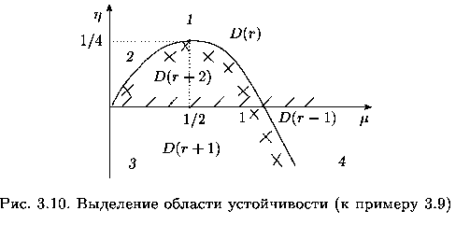
Исключив из системы уравнений (3.19) , получим уравнение D-кривой, которое можно представить в виде . Это уравнение параболы. Она пересекает ось абсцисс при и и достигает максимума при . Из (3.19) следует, что принимает только неотрицательные значения. Поэтому кривая D-разбиения имеет вид, показанный на рис. 3.10. При положительных определитель . Поэтому при и движении в сторону возрастания штрихуется правая сторона.
Все определители одновременно обращаются в нуль только при . При этом значении из уравнения (3.19) имеем . Но уравнением особой прямой является , которое получается приравниванием нулю свободного члена характеристического уравнения.
Из рис. 3.10 следует, что областью-претендентом является область . Для проверки, является ли эта область областью устойчивости, исследуем устойчивость рассматриваемой системы в точке с координатами . В этой точке характеристическое уравнение принимает вид .
Необходимое условие устойчивости выполняется. Кроме того,
Поэтому согласно критерию Льенара-Шипара система в указанной точке устойчива. Следовательно, область-претендент, определяемый системой неравенств , является областью устойчивости.
Пример 3.10. Исследовать робастную устойчивость системы, характеристический полином которой имеет вид .
Решение. В данном случае ,
.
Необходимое условие (3.28) выполняется. Так как , то достаточно рассмотреть полиномы и . Из (3.27а) и (3.276) имеем , , или , .
Необходимое условие устойчивости для обоих полиномов выполняется.
Для полинома определитель Гурвица а для полинома :
На основе критерия Льенара-Шипара и являются устойчивыми полиномами. Следовательно, в силу следствия система робастно устойчива.
Пример 3.11. Исследовать устойчивость замкнутой системы, если передаточная функция разомкнутой системы имеет вид .
Решение. Характеристический полином замкнутой системы имеет вид . Коэффициенты характеристического полинома удовлетворяют следующим условиям: .
Следовательно, в принятых выше обозначениях имеем
Необходимое условие робастной устойчивости выполняется. Так как , то для робастной устойчивости достаточно, чтобы полином был устойчивым. Из (3.27а) получаем . Определитель Гурвица . Поэтому замкнутая система не будет робастно устойчива (т. е. устойчива при всевозможных значениях параметров).
Пример 3.12. Исследовать устойчивость замкнутой системы при всевозможных заданных значениях параметров при условии, что передаточная функция разомкнутой системы имеет вид
Решение. Характеристический полином замкнутой системы имеет вид .
Для граничных значений коэффициентов характеристического полинома имеем .
В данном случае коэффициенты характеристического полинома не являются независимыми. Но, тем не менее, воспользуемся сначала теоремой Харитонова.
Так как , достаточно рассмотреть полином (см. (3.27а)) .
Все коэффициенты больше нуля, но определитель Гурвица .
Следовательно, условие робастной устойчивости не выполняется. Однако, как покажем, замкнутая система устойчива при всевозможных заданных значениях параметров.
Действительно, при положительных значениях параметров необходимое условие устойчивости выполняется, и определитель Гурвица 2-го порядка будет положительным при . Таким образом, система устойчива при любых значениях параметров из области, определяемой неравенствами . Очевидно, заданные значения параметров принадлежат этой области.

Задачи
1. По заданным характеристическим уравнениям исследовать устойчивость системы:
а) ;
б) ;
в) ;
г) ;
д) .
2. По заданным передаточным функциям разомкнутой системы исследовать устойчивость замкнутой системы с помощью критерия Найквиста: а) ; б) ; в) ; г) ; д) ; е)
3. По заданным передаточным функциям разомкнутой системы определить критическое значение запаздывания:
a) б) в) г)
4. По заданным передаточным функциям разомкнутой системы определить область устойчивости замкнутой системы:
a) б) в) г)
5. Заданы передаточные функции разомкнутых систем. Определить граничное значение передаточных коэффициентов: a) ; б) в) г)

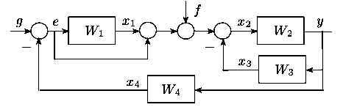
6. Исследовать устойчивость системы
а) б) .
7. При заданных ниже характеристических уравнениях систем управления и множествах возможных значений их коэффициентов исследовать робастную устойчивость:
а) ;
б)
в) ;
г) .
8. Исследовать устойчивость системы управления, приведенной в задаче 6 данного задания, при следующих передаточных функциях и множествах значений параметров: .
9. Задана структурная схема замкнутой системы (с отрицатель ной обратной связью), состоящая из регулятора и объекта с переда точными функциями и , соответственно. Передаточная функция объекта равна . Исследовать устойчивость системы при типовых законах управления:
а) и ;
б) и ;
в) и
г) и .
10. Задана структурная схема замкнутой системы (с отрицательной обратной связью), состоящая из регулятора и объекта с передаточными функциями и , соответственно. Передаточная функция объекта равна . Исследовать, при каких типовых законах управления (передаточных функциях ) система структурно устойчива.

Глава 4 Качество непрерывных систем управления
Пример 4.1. Задан характеристический полином . Исследовать, превышает ли степень устойчивости заданного полинома 1.
Решение. Убедимся сначала, что рассматриваемый полином является устойчивым полиномом, для чего вычислим определитель Гурвица 3-го порядка, составленный из его коэффициентов: . Полином является устойчивым. Сделаем подстановку и вычислим коэффициенты преобразованного полинома. В данном случае . Поэтому из (4.6) получаем . Необходимое условие устойчивости преобразованного полинома не выполняется и он является неустойчивым полиномом. Следовательно, степень устойчивости .
Пример 4.2. Определить, превышает ли 1 степень устойчивости характеристического полинома .
Решение. Сначала проверим устойчивость заданного полинома. Для этого достаточно проверить знак определителя Гурвица 2-го порядка: Полином устойчив.
Произведем подстановку и найдем коэффициенты преобразованного полинома. В данном случае . Поэтому из (4.6) получаем . Преобразованное характеристическое уравнение имеет вид . Все корни этого уравнения () располагаются на мнимой оси. Следовательно, степень устойчивости рассматриваемой системы .
Пример 4.3. Вычислить интегральные показатели системы (см. рис. 4.1), когда передаточная функция
Решение. Вычислим , необходимые для вычисления указанных показателей. Учитывая, что , можно записать Установившееся значение . Так как , то
На основании свойства преобразования Лапласа получаем
В соответствии с (4.13) имеем
Так как имеем
Пример 4.4. Определить интегральные показатели системы при условии, что передаточная функция
Решение. Найдем сначала изображение ошибки и установившуюся ошибку :
Отсюда ; ;

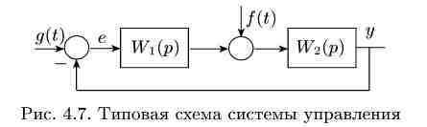
Пример 4.5. Определить установившуюся ошибку системы (рис. 4.7) при ; .
Решение. Так как все производные от и производные 2-го порядка и выше от равны нулю, формулы (4.18а) и (4.19а) принимают вид . Поэтому для определения искомой ошибки достаточно вычислить коэффициенты ошибок
Передаточные функции ошибки имеют вид ; . Таким образом, для ошибок имеем .
Пример 4.6. Определить установившуюся ошибку системы (см. рис. 4.7) при ; .
Решение. Так как производные от и 2-го порядка и выше равны нулю, то формулы (4.18а) и (4.19а) принимают вид .
Поэтому для определения ошибки достаточно вычислить первые два коэффициента ошибок. Передаточные функции ошибки имеют вид
Таким образом, для ошибок имеем
Пример 4.7. Определите порядок астатизма и установившуюся ошибку системы (см. рис. 4.7) при ; . Так как передаточная функция разомкнутой системы то рассматриваемая система управления является астатической с астатизмом 2-го порядка относительно задающего воздействия и астатической с астатизмом 1-го порядка относительно возмущения. Следовательно, коэффициенты ошибки . Установившаяся ошибка .
Пример 4.8. На систему управления (рис. 4.10) с передаточными функциями (в изображениях Лапласа) действует случайное возмущение с математическим ожиданием т/–2 и корреляционной функцией , задающее воздействие . Требуется определить систематическую ошибку и квадрат среднеквадратической ошибки (дисперсию ошибки).
Решение. Найдем передаточную функцию ошибки от возмущения:
Так как передаточная функция есть изображение Лапласа от весовой функции , из табл. 2.1 находим: . Поэтому для систематической ошибки получаем (см. (4.30а)) . В соответствии с (4.30в) имеем
.
Дисперсия ошибки имеет вид
Пример 4.9. Дана система (рис. 4.10) с передаточными функциями . Задающее воздействие , возмущение является стационарным случайным процессом с математическим ожиданием и корреляционной функцией . Требуется определить систематическую и средне-квадратическую ошибки в установившемся режиме.
Решение. Так как вторая и более высокие производные от задающего воздействия и все производные от математического ожидания возмущения равны нулю, то имеем (см. (4.39)) .
Так как содержит одно интегрирующее звено (множитель ), система является астатической с астатизмом первого порядка как относительно задающего воздействия так и относительно возмущения. Поэтому коэффициенты позиционной ошибки равны нулю: . Осталось вычислить коэффициент . Передаточная функция ошибки относительно задающего воздействия имеет вид . Так как , коэффициент можно вычислять по формуле . Таким образом, находим .
Так как задающее воздействие является детерминированной функцией, то дисперсия ошибки от задающего воздействия равна нулю: . Поэтому дисперсия ошибки равна дисперсии ошибки от возмущения: .
Найдем спектральную плотность возмущения , которая равна двустороннему преобразованию Фурье корреляционной функции:
Определим передаточную функцию ошибки относительно возмущения:
Подставив выражения для и в формулу для дисперсии, найдем . При дальнейших расчетах примем . Подставив эти значения, получим
Справа мы имеем интеграл с коэффициентами подынтегральных полиномов (см. (4.16)) .
По формуле (4.17в) находим . Следовательно, среднеквадратическая ошибка равна .

Задачи
1. Определить, обладают ли заданные системы управления степенью устойчивости :
а) ; б) ; в) ; г)
2. По заданным передаточным функциям разомкнутой системы определить интегральные квадратическую оценку и обобщенную квадратическую оценку замкнутой системы:
a) ; б) ; в) г)
3. Определить установившуюся ошибку системы для следующих данных:
a)
б)
в)
г)
4. Какая из систем, приведенных в задаче 3, является астатической относительно задающего воздействия, относительно возмущения, относительно задающего воздействия и возмущения и почему?
5. В системе управления, приведенной в задаче 3, передаточная функция объекта . Выяснить, каким порядком астатизма обладает система относительно задающего воздействия и относительно возмущения при следующих законах управления:
a) ;
б) ;
в)
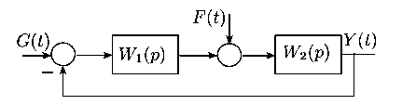
6. В системе управления, приведенной в задаче 3, передаточная функция объекта . Каким порядком астатизма обладает система относительно задающего воздействия и относительно возмущения при следующих законах управления:
a) ;
б) ;
в) .
7. Определить систематическую и среднеквадратическую ошибки системы в установившемся режиме при следующих исходных данных (не коррелированны):
a) ;
б)
в)
г)
д) ; - помеха

Глава 5 Синтез непрерывных систем управления
Пример 5.1. Определить, при каких типовых законах управления статическая ошибка системы (см. рис. 5.1) будет равна нулю, когда передаточная функция объекта .
Решение. Статическая ошибка будет равна нулю, если система будет астатической относительно задающего воздействия и возмущения. А для этого нужно, чтобы регулятор содержал интегрирующее звено. Поэтому искомыми законами управления будут ПИ-закон и ПИД-закон.
Пример 5.2. Определить, при каких типовых законах управления установившаяся ошибка системы (см. рис. 5.1) будет равна нулю при условии, что .
Решение. Так как установившаяся ошибка от задающего воздействия и возмущения имеет вид , то установившаяся ошибка будет равна нулю, если . Следовательно, система должна быть астатической с астатизмом 2-го порядка относительно задающего воздействия и с астатизмом 1-го порядка относительно возмущения. Так как объект включает два последовательно соединенных интегрирующих звена, система будет астатической с астатизмом не менее 2-го порядка относительно задающего воздействия при любом типовом законе управления. Однако она будет астатической относительно возмущения только при ПИ-законе и ПИД-законе. При ПИ-законе передаточная функция разомкнутой системы есть и характеристическое уравнение имеет вид . В этом уравнении коэффициент при равен нулю, и необходимое условие устойчивости не выполняется. Поэтому система при ПИ-законе структурно неустойчива.
При ПИД-законе передаточная функция разомкнутой системы есть , и характеристическое уравнение имеет вид . Определитель Гурвица 3-го порядка соответствующим выбором параметров регулятора можно сделать положительным. Следовательно, при ПИД-законе система структурно устойчива, и искомым законом управления является ПИД-закон.
Пример 5.3. При условии, что и определить параметр , при котором переходный процесс в системе (см. рис. 5.1) является апериодическим и интегральная квадратическая ошибка принимает минимальное значение.
Решение. Переходный процесс будет апериодическим, если корни характеристического уравнения рассматриваемой системы будут вещественными, т. е. если детерминант этого уравнения , или .
Так как , то ошибка . Объект включает интегрирующее звено. Поэтому система является астатической относительно задающего воздействия и статическая ошибка . Переходная составляющая ошибки .
Переходя к изображениям Лапласа, получим
Следовательно,
В данном случае (см. (4.16)) . Поэтому (см. (4.176)) . Очевидно, что принимает минимальное значение при условии , когда .
Пример 5.4. При условии, что (см. рис. 5.1), определить значение параметра , при котором обобщенная интегральная квадратическая оценка при принимает минимальное значение.
Решение. Согласно формуле (4.15)
.
Как было вычислено (см. пример 5.3)
Для имеем .
Поэтому
В данном случае и
Подставив это выражение и выражение для в полученную выше формулу для , найдем Из условия следует, что достигает экстремума при . Чтобы установить, чему (минимуму или максимуму) соответствует это значение, найдем вторую производную: В точке экстремума эта производная положительна. Следовательно, в ней достигается минимум, и соответственно решением будет .
Пример 5.5. Определить оптимальные параметры П-регулятора и ПИ-регулятора в случае, когда передаточная функция объекта .
Решение. Передаточную функцию объекта можно представить в виде . Отсюда в принятых выше обозначениях . И в случае П-регулятора в соответствии с равенствами (5.22а), (5.226) имеем .
В случае ПИ-регулятора в соответствии с (5.23а)-(5.23в) получаем
Пример 5.6. Определить оптимальные параметры П-регулятора, ПД-регулятора, ПИ-регулятора и ПИД-регулятора в случае объекта, у которого передаточная функция равна
Решение. Преобразовав передаточную функцию объекта к виду получаем .
П-регулятор. Проверим, какое из условий, (5.25) или (5.27), выполняется: .
Выполняется условие (5.27). Поэтому согласно формулам (5.28а), (5.28б) имеем
ПД-регулятор. Согласно формулам (5.29а) и (5.29б) , .
Напомним, что является произвольным параметром, который можно задать исходя из дополнительных требований.
ПИ-регулятор. Проверим, какое их условий, (5.30) или (5.32), выполняется:
Выполняется условие (5.32). Поэтому в соответствии с формулами (5.33) имеем , ;
ПИД-регулятор. Согласно формулам (5.34а), (5.34б) и (5.34в) имеем , , .
Пример 5.7. Дана система (см. рис. 5.1) с передаточными функциями . В точке приложения задающего воздействия приложено воздействие , где – задающее воздействие (полезный сигнал), – возмущение (помеха), которое является стационарным случайным процессом с нулевым средним значением и спектральной плотностью . Требуется определить параметр регулятора к, при котором систематическая ошибка не превышает 0,01 () и среднеквадратическая ошибка в установившемся режиме принимает минимальное значение.
Решение. Найдем систематическую ошибку . Для этого сначала определим среднее значение (математическое ожидание) входного сигнала: . Передаточная функция ошибки имеет вид . Отсюда для первых двух коэффициентов ошибки находим . Систематическая ошибка в данном случае вычисляется следующим образом: . Параметр должен удовлетворять условию , или .
Найдем теперь дисперсию ошибки. Спектральная плотность внешнего воздействия равна спектральной плотности помехи . Так как помеха приложена в одной точке с задающим воздействием, то дисперсия помехи определяется по формуле (5.35б). Передаточная функция , и для имеем . Согласно формуле (5.35б) для искомой дисперсии находим Здесь определяется по формуле (4.176) , где . Подставив эти коэффициенты в приведенную выше формулу, получим . Следовательно, среднеквадратическая ошибка принимает вид , и она достигает минимума при полученном выше ограничении на при .
Пример 5.8. Дана система (см. рис. 5.1) с передаточными функциями . В точке приложения задающего воздействия приложено возмущение , которое является стационарным случайным процессом со спектральной плотностью . Требуется определить параметр регулятора , при котором среднеквадратическая ошибка от возмущения в установившемся режиме принимает минимальное значение.
Решение. Дисперсия ошибки от возмущения в установившемся режиме определяется по формуле (5.356), где передаточная функция равна передаточной функции , которая имеет вид . Если спектральную функцию возмущения факторизовать, то получим .
Поэтому в соответствии с формулой (5.356) для дисперсии ошибки по возмущению можем записать
Получили интеграл типа (4.16) с коэффициентами .
Подставив их в формулу (4.17в) , получим
Найдем положительное , при котором полученная дисперсия достигает минимума. Для этого воспользуемся необходимым условием минимума:
Положительным корнем последнего уравнения является . Исследование дисперсии в окрестности найденной точки показывает, что она является точкой минимума. Следовательно, искомым значением параметра регулятора является .
Пример 5.9. Передаточная функция объекта имеет вид . Определить передаточную функцию регулятора, при которой переходная составляющая ошибки изменяется по закону и установившаяся ошибка равна нулю при
а) постоянном задающем воздействии () и отсутствии возмущения ();
б) постоянных внешних воздействиях ().
Решение. Переходная составляющая ошибки будет изменяться в соответствии с заданной функцией, если характеристический полином синтезируемой системы имеет трехкратный нуль, равный -1 (). Поэтому знаменатель желаемой передаточной функции , равный с точностью до обозначений аргумента характеристическому полиному, имеет вид .
Числитель и знаменатель передаточной функции объекта раскладываются на множители . Степени полиномов равны .
а) Статическая ошибка равна нулю, если система обладает астатизмом 1-го порядка () относительно задающего воздействия. Так как объект содержит одно интегрирующее звено (); .
Условия (5.43) принимают вид .
Из последнего равенства . Наименьшим , удовлетворяющим приведенным условиям, является . Поэтому . Подставив эти полиномы в полиномиальное уравнение (5.42), получим .
Отсюда, приравнивая коэффициенты при одинаковых степенях, получим и . Подставляя эти полиномы, а также выражения для в (5.41), получим искомую передаточную функцию регулятора
б) Чтобы статическая ошибка была равна нулю при действии возмущения, регулятор должен включать одно интегрирующее звено.
Поэтому в данном случае . И условия (5.43) принимают вид .
Отсюда и соответственно . Подставив найденные полиномы в полиномиальное уравнение (5.42), получим . Из этого уравнения находим . Следовательно, . Подставив эти полиномы и выражения для в (5.41) получим искомую передаточную функцию .
Пример 5.10. Передаточная функция объекта имеет вид . Синтезировать регулятор, при котором статическая ошибка равна нулю и характеристический полином синтезированной системы имеет трехкратный корень, равный -1: .
Решение. Желаемый характеристический полином имеет вид . Статическая ошибка будет равна нулю, если порядок астатизма . В данном случае .
Числитель и знаменатель передаточной функции объекта раскладываются на множители .
Степени полиномов равны . Условия (5.43) принимают вид . Отсюда . Поэтому. При подстановке этих полиномов полиномиальное уравнение (5.42) принимает вид .
Из этого уравнения находим , и, соответственно, . Подставляя их и выражения для Р (s) и R (s) в (5.41), найдем искомую передаточную функцию .
Пример 5.11. Пусть передаточная функция объекта имеет вид . Синтезировать регулятор, при котором переходный процесс является монотонным, время регулирования и статическая ошибка равна нулю.
Решение. Статическая ошибка будет равна нулю, если система будет астатической. Примем степень астатизма .
В качестве стандартной передаточной функции выберем нормированную передаточную функцию с одинаковыми полюсами .
Для нее . Учитывая равенство формулы (5.506), положив , для коэффициентов полинома знаменателя желаемой передаточной функции получаем . Отсюда .
Числитель и знаменатель передаточной функции объекта раскладываются на множители .
Степени полиномов равны . Условия (5.43) принимают вид .
Этим условиям удовлетворяют и соответственно При подстановке этих полиномов полиномиальное уравнение (5.42) принимает вид .
Отсюда и соответственно . Подставляя их и выражения для в (5.41), найдем искомую передаточную функцию:
Пример 5.12. Передаточная функция объекта управления есть , задающее воздействие . Определить алгоритм управления, при котором ошибка изменяется следующим образом: .
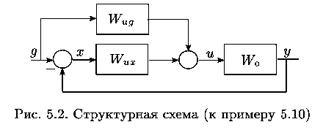
Решение. В данном случае , уравнение объекта имеет вид . Следовательно, ад=1, &i=3, a^=2, 6q=1 ^{и} согласно (5.55) и=x+2ж+2Л=(р+2)х+2#(£) (#0)=Л). Используя передаточные функции относительно входов х и д, полученный алгоритм управления молено записать в следующем виде и=Wux(p)x+И^(р)я, И^_{я}(р)=р+2, И^(р)=2. На рис. 5.2 представлена структурная схема синтезированной системы.
Пример 5.13. Пусть передаточная функция объекта имеет вид и задающее воздействие . Определить алгоритм управления, при котором ошибка изменяется следующим образом: .
Решение. В данном случае , уравнение объекта имеет вид . Поэтому из (5.59) получаем . Передаточная функция регулятора имеет вид .

Задачи
1. Заданы передаточные функции регулятора и объекта системы управления (рис. 5.4). Определить параметр по минимуму интегральной квадратической ошибки при условии .
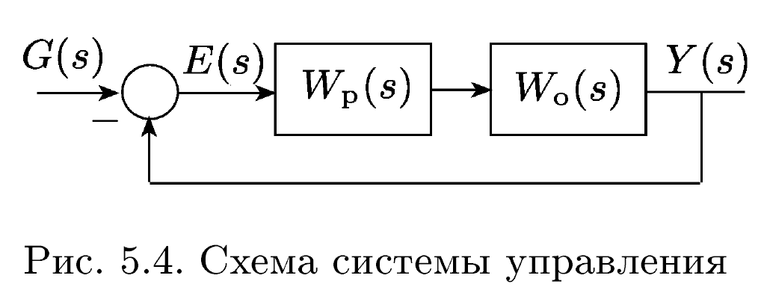
2. Заданы передаточные функции регулятора объекта системы управления (см. рис. 5.4). Определить параметр регулятора по минимуму интегральной квадратической ошибки при условии .
3. Заданы задающее воздействие и передаточные функции регулятора и объекта системы управления (см. рис. 5.4). Определить параметр регулятора по минимуму интегральной квадратической ошибки при условии, что установившаяся ошибка .

4. Заданы передаточные функции регулятора и объекта системы управления (см. рис. 5.4). Определить параметр регулятора по минимуму обобщенной интегральной квадратической ошибки .
5. Задана передаточная функция объекта . Синтезировать оптимальные по степени устойчивости П-регулятор и ПИ-регулятор.
6. Задана передаточная функция объекта . Синтезировать оптимальные по степени устойчивости П-регулятор, ПД-регулятор, ПИ-регулятор и ПИД-регулятор.
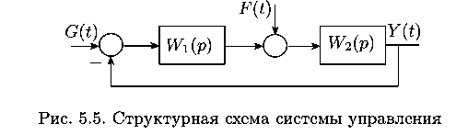
7. Дана система (рис. 5.5) с передаточными функциями ; задающее воздействие является детерминированной функцией, возмущение – белым шумом с интенсивностью . Определить параметр , при котором переходный процесс является апериодическим и среднеквадратическая ошибка в установившемся режиме принимает минимальное значение.
8. Дана система (см. рис. 5.5) с передаточными функциями задающее воздействие является детерминированной функцией, возмущение – случайным процессом с корреляционной функцией . Определить параметр , при котором переходный процесс является апериодическим и среднеквадратическая ошибка в установившемся режиме принимает минимальное значение.
9. Задана передаточная функция объекта . Синтезировать регулятор, при котором переходный процесс описывается функцией и статическая ошибка равна нулю.
10. Задана передаточная функция объекта . Синтезировать регулятор, при котором переходный процесс описывается функцией и статическая ошибка равна нулю.
11. Задана передаточная функция объекта . Синтезировать регулятор, при котором получается монотонный переходный процесс, статическая ошибка от задающего воздействия равна нулю и время регулирования .
12. Задана передаточная функция объекта . Синтезировать регулятор, при котором время регулирования и перерегулирование .
13. Задана передаточная функция объекта . Синтезировать регулятор, при котором характеристический полином синтезированной системы имеет вид .
14. Задана передаточная функция объекта . Синтезировать регулятор, при котором характеристический полином синтезированной системы имеет вид .

Глава 6 Дискретные системы
Пример 6.1. Найти общее решение разностного уравнения .
Решение. Частное решение будем искать в виде . Подставив это выражение в данное уравнение, получим .
Характеристическое уравнение имеет вид . Корнями этого уравнения являются
Поэтому общее решение однородного разностного уравнения имеет вид , а общее решение неоднородного разностного уравнения есть .
Пример 6.2. Определить решение разностного уравнения j/(*+2T)+j/(*+r)+O,25 0(t)=l при нулевых начальных условиях (j/(0)=2/(Г)=0).
Решение. Частное решение будем искать в виде константы yB(t) – а. Подставив это выражение в данное уравнение, получим 4 а+а+0,25а =1 =>• а=-.
Характеристическое уравнение z²+z+0,25=0 имеет двукратный корень 2_{1;2}=—0,5. Общее решение однородного разностного уравнения – и общее решение неоднородного уравнения – V(t)=yB(t)+V&)=\+(с1+С2 |) (-0,5)*/^{т}. Из начальных условий имеем 2/(0)=\+Сг=0, 2/(r)^+(C1+C2)(-0,5)=0.
Решив эту систему уравнений, получим С± – —4/9, Сч – 4/3. Следовательно, искомое решение имеет вид
Пример 6.3. Определить z-изображение единичной решетчатой функции и смещенной решетчатой функции .
Решение. Так как при всех , то . По формуле суммы бесконечно убывающей геометрической прогрессии имеем . (6.11)
Таблица 6.1. z-изображения
№
1
2
3
4
5
6
7
8
9
Таблица 6.2. Модифицированные z-изображения
№
1
2
3
4
5
6
7
8
9
Пример 6.4. Передаточная функция ПНЧ имеет вид Wn(s) – — г. Требуется найти дискретную передаточную функцию s(s+а) W*(z).
Решение. Полюсами данной передаточной функции (т. е. корнями уравнения A(s)=s(s+a)=0) являются si – 0, S2 – —а. Производная A'(s) – 2s+а. Поэтому по формуле (6.41) имеем ТХ/~* К Z К Z KZi -L 6 ) ^{п}~a z-1~a z- e~aT~a(z-1)(г-е~аТ)'
Если X(s) – B(s)/A(s) содержит кратные полюсы, то изображения X*(z) и X*(z,e) можно получить, разложив X(s) на элементарные дроби. В простых случаях можно введением малых параметров видоизменить функцию X(s) так, чтобы она не содержала кратных полюсов, и воспользоваться формулами (6.41) и (6.42), а затем произвести предельный переход, устремив малые параметры к нулю.
Пример 6.5. Передаточная функция ПНЧ имеет вид Wn(s) – — k/s2. Требуется определить дискретную передаточную функцию W*(z).
Решение. Данная передаточная функция ПНЧ имеет двукратный полюс s\y2 – 0. Введя малый параметр /3, преобразуем ее к виду s(s+р)
Преобразованная передаточная функция имеет простые полюсы s\ –=0и S2 – —/3. Производная A'(s)=2s+/3. По формуле (6.41) получаем W*(z,0) =^{Ь(1}~^{е} ^. а[ ,Р) p{z-l)(z-е-?т)
Используя разложение е Рт – 1 – /ЗТ+о(/3), где о{0) – бесконечно малая величина более высокого порядка, чем в (т. е. lim ^ – О ), V /з^о р получаем W(t в)=Ь(/ЗГ-о(/3)) nl 'P; 0(z-l)(z-l+PT-o(0))' Отсюда, устремив /3 к нулю, находим
Если среди простых полюсов функции X(s) имеются комплексные корни, то может оказаться нецелесообразным использование формул (6.41) и (6.42). Это связано с необходимостью преобразования полученного результата для исключения мнимого числа.
Во всех случаях, когда использование формул (6.41) и (6.42) невозможно или нецелесообразно, можно определить X*{z) и X*(z,e), разложив X(s) на элементарные дроби.
Пример 6.6. Определить .^-изображение и .^.-изображение функции X(s)=. s2(s'1+s+1)
Решение. Функция имеет один кратный (кратности 2) полюс si;2 =0 и два комплексных полюса. Найдем X*(z) и X*(z,e), разложив X(s) на элементарные дроби методом неопределенных коэффициентов: 10 _ А В Cs+D _ s2(s2+s+l) s2 s s2+s+1 _ (B+C)s3+(A+В+D)s2+(A+B)s+A~s2(s2+s+l)
Приравняв коэффициенты при одинаковых степенях слева и справа, а затем решив полученную систему уравнений, найдем А – 10, В – —10, С=10, Z?=0. Следовательно, s2(s2+s+l) s2 s s2+s+i
Преобразуем правую часть к табличному виду: s _ s+а а Р _ 1 _ V3 s2+s+1~(s+а)2+I32~0 (s+а)2+(З2 ' "~2' ^~2'
Подставив это выражение в предыдущее равенство, произведем ^^-преобразование:+1(Vn (s+Sa)2Q+/32 }-| ZT{{s+a)2+f32 })•
После подстановки соответствующих изображений из табл. 6.2 и преобразований, получим
Х {Z>£}-{^Г^-2+10ze-eaT [z cos e/3T-e~aT cos (1-e)/3T] H z2-2ze-aT cos 0T+e-2aT 10ze-SOLT | [z sine/ЗГ-e-aT sin (1-e)0T] z2-2ze-aT cos/ЗГ+e~2aT '
Положив e – 0, находим lOrJl-- (z-1)1 10z\z-e~aT cos/3T+ | e"aT sm/3rl K' ' {z-1)2 z2-2ze-aT cos /3T+e~2aT
Пример 6.7. АИМ-элемент вырабатывает прямоугольные импульсы длительности т_{и}=0,1 с периодом Т – 0,2 и амплитудой (высотой) Аи – 1. Передаточная функция непрерывной части WH(s) –-10~s+1'
Требуется определить дискретную передаточную функцию W* (z).
Решение. Найдем сначала передаточную функцию приведенной непрерывной части. Так как передаточная функция формирующего звена 1 _ р-т-ив 1 _ „-0,1s wфОО=–=– , передаточная функция ПНЧ имеет вид тад=иад^ад=10(а1(7'"1°)'1')' или W_{a}(_{S})=(l-e-°>^{ls})W₀(s), где W0(s)=^=₇^_{тту}.
Дискретная передаточная функция W^(^)=^T{W_{n}(_{S})}=Z_{T}{Wo(s)}-Z_{T}{e-⁰'^{ls}W₀(s)}.
В данном случае г=0,1 (0 < г < Т), fc=1 и е – 1 – —=1 – Л == 0,5. Поэтому (см. (6.43)) w:(z)=WS(z)-z-1W5(z,e).
Полюсами Wq(s) являются si=0 и S2 – — 1, производная -A'(s)== 2s+1. В соответствии с (6.41) и (6.42)
WJ(_{Z})=Z_{T}{W₀(s)}=^~ j^, W₀*(z,e)=Z^{W₀(s)}=^L-e"⁰'¹ i^.
Следовательно, _{т}„*, ч Юг Юг 10 , _0 1 Ю 10(е-°'¹-е"⁰'²) И/ (z)=he=. ^{пУ)} z-1 z-e~°'² z-1 z-e-°'² z-е"⁰*²
Пример 6.8. Дана цифровая система управления, у которой передаточная функция непрерывной части Wh(s)=5о~^{и} цифровое вычислительное устройство реализует алгоритм управления, определяемый разностным уравнением
и[{1+1)Т]-и[1Т]=2е[(1+1)Т]-е[1Т].
Требуется определить передаточную функцию данной системы относительно входа g(t) и выхода y(t) (см. рис. 6.10).
Решение. Запишем уравнение регулятора в операторной форме.
[Е-1)и[1Т]=[2Е-1)е[1Т].
Отсюда передаточная функция регулятора в операторной форме имеет вид и, в ^-изображениях, w;{z)=w;{E)\E=x=^.
Передаточная функция приведенной непрерывной части есть Дискретная передаточная функция ПНЧ – ида=zT{wa{s)} -z^zT{s{s2+\s+2)y
Корнями полинома A(s)=s(s2+3s+2) являются si=0, S2 – —1, s₃=-2 , и A'(s)=3s²+6s+2. По формуле (6.41)
у Г 1 X _ 1- Z Z .1 Z _ Ts(s2+3s+2)2z-l z-e~T 2 z- e"^{2T}~ф+е-т)(е-т-1)2 2(^-l)(z-e-^{T})(^-e-^{2T})'
Следовательно, тт/*_{Ы}=(^+e )(e -1) ^{nl} ^{j} 2(z-e-T)(z-e-2T)'
Искомая передаточная функция замкнутой системы имеет вид
W_{p}'(s)W_{n}'(*) ^{wlJ} l+W;(z)W:(z)=(2z-l)(^+_{e}-^{T})(e-^{T}-l)² 2(z-l)(z-e"^{T})(z-e"^{2T})+(2z-l)(z+_{e}-^{T})(_{e}-^{T}-l)² '
Пример 6.9. Дана ШИМ-система управления. Амплитуда А^=1, коэффициент модуляции х=0,05, период следования импульсов Т== 0,1 и передаточная функция непрерывной части Wh(s) =. г. SyS ~\~ J-)
Требуется определить передаточную функцию дискретной модели замкнутой системы относительно входа g(t) и выхода y(i). Решение. По формуле (6.41) находим ттл*/ л гу сттт ( м гу Г 200 1 200 *(1 -е~т)
После подстановки этого выражения и численных значений в формулу (6.49) получим W*(z)=^(1-в"0,1)-°^ п { } (z-l)(z-е-0'1) (z-l)(z-0,9)'
Искомая передаточная функция имеет вид ТТЛ* / ч=W:(Z)=0,1 Z ^{удУ} } 1+W*(z) £²-l,8z+0,9'
Пример 6.9. Пусть в дискретной системе, представленной на рис. 6.20, W^z)=2, Wl{s)=^§^p, W2(s)=^,
Ws(^{s}) – ^{е} °'05s и период следования импульсов Т – 0,1.
Требуется определить передаточные функции W*g(z) и W*g(z).
Решение. Найдем необходимые для определения требуемых передаточных функций .^-изображения. Учитывая, что полином 1 – — е~Та как частный случай дробно-рациональной функции от e~Ts можно вынести за знак оператора Zt, сделав подстановку eTs – z, получим z s(s+1) z – 0,9 zt{wmwM)=^4.(.+i)(U+i)} s ^ 10z2-15,7 z +9,2~(z-0,9)(z-0,6) ' ZT{W1{s)Wa{s)}=^lzT{£^}=₌ 20(z-l) -iz0,5f 1 1 ^ z+1 z ^{Z} ^{T} s(s+l) z(z-0,9)'
Подставив полученные выражения и выражение для W\ в (6.55а) и (6.556), получим ^{KK}*s^ _{2Ь}2_ 32,9^+18,9' w* (A=2(z-l)(z-0,6) ^{ysV} ' г(2Ь²-32,9г+18,9)'

Задачи
1. Определить ^-преобразование и ^-преобразование от следующих функций при периоде Т – 0,1: ' v ; s(s+l)(s+3)' ' v ; s(s+l)(s+2)(s+3)' ^ Y( \ 5 \ v^ 5(0,2 s+1) ^ f \ 2 \ v/^ 2(0,5 s+1) Д)^(а)=(а+1)(аа+ .+!)? ^X(S)-{s+ms2+s+1y
2. Определить Zy-преобразования от следующих функций при
периоде Т=0,1: , , , 10(S+0,5)e-°'2s . . . 10(а+0,5)е-°-158 a X(s) —т ттт ;r^i б) Xls) —т тту ^\ ' ^{W} s(s+l)(s+3) ' ; к> s(s+l)(s+3) ' , _{у}, , 5e-°'05s , _{у}, , 5(S+4)e-°-258 B)X(s)=^TT); r)X(s)-(s+2)(s+3)(s+i); Д) x(fi)=^TT); e)x(s)-(s+i)(s2+s+i)-
3. Дана АИМ-система (см. рис. 6.4). АИМ-элемент вырабатывает прямоугольные импульсы длительности т_{и}=0,05 с амплитудой Аж – 1 и периодом Т – 0,1.
Определить передаточные функции W*g(z) и W*g(z) при следующих передаточных функциях непрерывной части:
, ,-10(s+0,5) . , , 5(s+4) a)^(.)-(s+1)(s+2); 6)^H(s)^s(s+1)(s+3); ")^(-)=^±£ г)Ж,(а)=(а+1)(аа2+а+1); ^w"^=(a+2)((7+1.+i); e)^(s)=(sTWTTTT)-
4. Дана цифровая система управления (см. рис. 6.8). Цифровое вычислительное устройство реализует алгоритм управления и[1Т]-и[{1-1)Г]=2,5е[1Т]-2е[(1-1)Г];
цифро-аналоговый преобразователь – фиксатор нулевого порядка; период Т – 0,1.
Определить передаточные функции W* (z) и W*(z) при следующих передаточных функциях непрерывной части:
5. Дана ШИМ-система (см. рис. 6.12). ШИМ-элемент вырабатывает прямоугольные импульсы с амплитудой Аи – 1 и периодом Т=0,1. Коэффициент модуляции \ – 0,01.
Определить передаточные функции W* (z) и W*(z) при следующих передаточных функциях непрерывной части:
*> ад-i^w б)^)=2^2ке;!'з)'' *>ъм=*<Ш+ту е)^)=(^+еа"+")-
6. Дана обобщенная схема дискретной системы (см. рис. 6.17). Период следования импульсов Т – 0,1.
Определить передаточные функции W*(z), W* (z) и W*(z) при следующих передаточных функциях непрерывных звеньев:
а) Wi(s)= VliT'' ИЪ(в)=0,2₈+1, W₃(s)=e-°'^{05e}; (s+ljs 1 _ „-0,05 s
б) Wi(s)=1 * . , W₂(s)=0,2s+1, W₃(s)=e-⁰'^{05s}; (s+ljs 1 _ „-0,05 s
в)ИМ«)=/ e 2, W₂(_{S})=0,1_{S}+1, ^₃(_{S})=e-°'^{05s}; (s+s+ljs
г) ВД=(^9ТТР ^(-)=0.¹-+¹' ^з(-)=е-о.о*«; 1 _ „-0,05 s p)W1(s)= {sl1)2g , W2(s)=0,18+1, W3(s)=e-°'02s.
7. Дана дискретная система управления (см. рис. 6.23, а). Период следования импульсов Т – 0,05. Определить изображения ошибки E*(z) и выходной переменной Y*(z) при д – l(t) и следующих передаточных функциях непрерывных звеньев: а)^(_{в})=0,2,+1, ^)=^ТТ); б)^(_{в})=0,2,+1, W2(s)=a{Q1\-+\^+1)i b)W1(s)=0,2s+1,W2(s)=^^.
8. Дана дискретная система управления (см. рис. 6.23, а). Период следования импульсов Т – 0,05. Определить изображения ошибки E*(z) и выходной переменной Y*(z) при д – 0, f – l(t) и следующих передаточных функциях непрерывных звеньев: a) W^s)=¹^¹, W₂(s)=А^

Глава 7 Устойчивость дискретных систем управления
Пример 7.1. Передаточная функция системы W*(z) = =± . z2 — z + 0,5 Требуется исследовать ее устойчивость.
Решение. Характеристическое уравнение имеет вид z2 -z + 0,5 = 0. Его корнями являются zit2 — 0,5 ± 0,5j. Их модули \z\\ = \z2\ = = \/0,5 < 1. Система устойчива.
Пример 7.2. Характеристический полином дискретной системы имеет вид Q*(z) = z3 + 2,3,z2 + 0,5z-0,2. Требуется определить устойчивость системы.
Решение. Проверим необходимое условие устойчивости. В данном случае uq = 1 > 0 и Q*(l) = 1 + 2,3 + 0,5 - 0,2 = 3,6 > 0, (-1)3Q*(-1) = -(-1 + 2,3 - 0,5 - 0,2) = -0,6 < 0.
Необходимое условие устойчивости не выполняется. Следовательно, система неустойчива.
Пример 7.3. Характеристический полином дискретной системы управления имеет вид Q*(z) = z3 - 0,1 z2 - 0,46z -0,08. Определить ее устойчивость.
Решение. В данном случае ао — 1, ai = —0,1, а2 = —0,46, аз = —0,08 и в соответствии с (7.10в) коэффициенты преобразованного уравнения равны с0 = а0 - сц + а2 - а3 = 1 + 0,1 - 0,46 + 0,08 = 0,72, d = 3(а0 + а3) - ai - а2 = 3(1 - 0,08) + 0,1 + 0,46 = 3,32, с2 = 3(а0 - а3) + ai - а2 = 3(1 + 0,08) - 0,1 + 0,46 = 3,6, с3 = а0 + ai + а2 + а3 = 1 - 0,1 - 0,46 - 0,08 = 0,36.
Необходимое условие устойчивости выполняется: все коэффициенты преобразованного характеристического уравнения больше нуля. Определитель Гурвица 2-го порядка есть Д2 = cic2 - с0с3 = 3,32 • 3,6 - 0,72 • 0,36 S 11,69 > 0. Следовательно, система устойчива.
Пример 7.4. Характеристический полином дискретной системы управления имеет вид Q*(z) = z4 - 0,7 z3 - 0,4 z2 + 0,05 z + 0,1. Исследовать устойчивость данной системы.
Решение. Сначала проверим необходимое условие устойчивости: Q*(l) = 1 - 0,7 - 0,4 + 0,05 + 0,1 = 0,05 > 0, (-1)4<Э*(-1) = 1 + 0,7- 0,4 - 0,05 + 0,1 = 1,35 > 0.
Необходимое условие устойчивости выполняется. Вычислим элементы таблицы Джури.
Для нулевой строки имеем соо = 1, с01 = -0,7, с02 = -0,4, соз = 0,05, с04 = 0,1.
Ниже приводится вычисление элементов таблицы Джури для остальных строк, кроме последней:
1 -0,7 -0,4 0,05 0,1 0,1 0,05 -0,4 -0,7 1 I • «1=0,1 0,99 -0,705 -0,36 0,12 0,12 -0,36 -0,705 0,99 I -а2= 0,121 0,975 -0,69 -0,275 -0,275 -0,69 0,975 I -а3 =-0,282 0,897 -0,883
Элементы нулевого столбца (кроме последнего) равны соответственно соо = а0 = 1, сю = 0,99, с20 = 0,975, с30 = 0,897, и они положительны. Так как выполняется необходимое условие устойчивости, последний элемент нулевого столбца также будет положительным. Следовательно, система устойчива.
Пример 7.5. Передаточная функция разомкнутой системы w*(z) = 0,5(^ + 0,7) V ; ^2-1,2^ + 0,35' период следования импульсов Т = 0,1. Исследовать устойчивость замкнутой системы.
Решение. Определим устойчивость по критерию Найквиста.
Частотная передаточная функция разомкнутой системы определяется следующим образом: щш)=w4z)uwu=^'i(^;,to,?o,35 = _ 0,5(cos 0,1cj + 0,7 + j sin 0,1a;) ~~ cos0,2u; - 1,2 cos 0,1 u; + 0,35 + j(sin 0,2 u; - 1,2 sin 0,1 из)'
Введя обозначения u\ = cos 0,1 о; + 0,7, v\ = sin 0,1 a;, щ = cos 0,2 uj — 1,2 cos 0,1 uj + 0,35, V2 = (sin 0,2 a; — 1,2 sin 0,1 oj), выпишем отдельно вещественную и мнимую части: Т ТЛТ/ • А 0,5(^1^2 - UlV2) JmW(ju,) = \l+v, >.
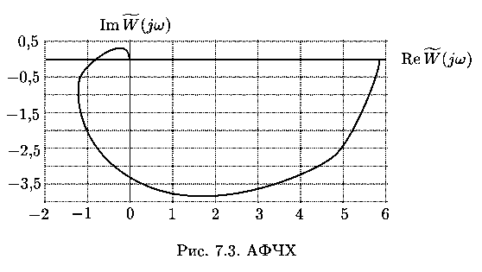
Амплитудно-фазовая частотная характеристика (рис. 7.3) не охватывает точку (—1, j0). Разомкнутая система устойчива, так как нули zi = 0,7hz2 = 0,5 характеристического полинома разомкнутой системы Q*(z) = z2 — 1,2 z + 0,35 по модулю меньше единицы. Следовательно, замкнутая система устойчива.

Задачи
1. Исследовать устойчивость системы, у которой характеристиче
ское уравнение имеет следующий вид:
а) z3 + 0,6 z2 + 0,11 z + 0,006 = 0; б) z3 - 0,6 z2 + 0,11 z - 0,006 = 0;
в) z3 - 0,9 z2 + 0,26 z - 0,024 = 0; г) z3 - 3z2 + 2,81 z - 0,84 = 0;
д) z3 - 2,3 z2 + 0,62 z +0,04 = 0; e) z3 - 1,2 z2 + 0,47 z + 0,06 = 0; ж) z4 + z3 + 0,35 z2 + 0,05 z + 0,0024 = 0; з) z4 + 1,4 z3 + 0,71 z2 + 0,154 z + 0,012 = 0; и) z4 + 2,4 z3 + 1,61 z2 + 0,414 z + 0,036 = 0; к) z4 + 1,8 z3 + 1,19 z2 + 0,342 z + 0,036 = 0.
2. Исследовать устойчивость разомкнутой и замкнутой систем при условии, что передаточная функция разомкнутой системы имеет следующий вид: я) W*(z) = 0,01 г+ 0,003 > У> г3 + 0,6 г2 + 0,1 z +0,003' б) W*(z) = °'13г-°'012 ; > К ' г3-0,9г2+0,13г-0,012' B) W*^ - z3-l,5zi+0,6z-0,02; Г) W*(z) = 0,31^-0,02 . > У> z3 _ 2;з z2 + 0,31 z- o,02' д)^^^з_3°;У+"2°/-о,о6^ e)W*(z)= 0.07^-0,01 e; w ^_1,8^ + z_0]2-
3. Исследовать устойчивость цифровой системы управления, у которой период следования импульсов Г — 0,05 и передаточные функции регулятора (дискретного фильтра) и непрерывной части имеют следующий вид: а) ОД = ^, Wh(-) = ^; б) ИЗД = ff^, ад = ^Г2; в) ^p*(z) = 2 + «iM^l), Жн(5) = i°; г) W;(z) = 2 + °*1=-> 4- ^, ад = ^.
4. Исследовать устойчивость ШИМ-системы управления, у которой период следования импульсов Г — 0,05, амплитуда Аи — 1, коэффициент модуляции % = 0,05 и передаточная функция непрерывной части имеет следующий вид: а)*ВД = ^т; б) WH(s) =^; b)Wh(8) = а,10,,- s + 1 s(s + 1) sz + s + 1
5. Дискретный элемент АИМ-системы вырабатывает прямоугольные импульсы с периодом Г — 0,1, амплитудой Аи — 1 и относительной длительностью j. Передаточная функция непрерывной части •"■<•> = ЙПТ Определить граничное значение передаточного коэффициента к при следующих значениях параметров То и 7: а) То = 0,5; 7 = 0,2; 0,4; 0,6; 0,8; 1; 6)7 = 0,5; Го =0,2; 0,4; 0,6; 0,8; 1.
6. Определить граничное значение передаточного коэффициента цифровой системы, у которой период квантования Г = ,05 и пере даточные функции регулятора (дискретного фильтра) и непрерывной части имеют следующий вид: а) ОД = ^, ад = ^; б) ИЗД = ^, ВД = ^i^; в) ^p*(z) = 2 + °Д(^"1), WH(s) = j^j.
7. Определить граничное значение передаточного коэффициента ШИМ-системы, у которой период квантования Т — 0,05, амплитуда Аж — 1, коэффициент модуляции \ — 0,05 и передаточная функция непрерывной части имеет следующий вид:

Глава 8 ОЦЕНКА КАЧЕСТВА ДИСКРЕТНЫХ СИСТЕМ УПРАВЛЕНИЯ
Пример 8.1. Определить значения переходной функции h[lT] (I — 0,1,... ,5) дискретной системы с передаточной функцией , Q,l(z-1) ууэу^> z2_z + 0^
Решение. z-изображение переходной функции имеет вид
Произведя деление числителя на знаменатель по правилу деления многочленов, для первых пяти слагаемых получим
H*{z) = 0,1 z'1 + 0,1 z~2 + 0,07 z~3 + 0,04 z~4 + 0,019 z"5 + ...
Отсюда имеем h(0) = 0, h(T) = 0,1, h(2T) = 0,1, h(3T) = 0,07, /i(4T) = 0,04, /i(5T) = 0,019.
Если разность между степенями знаменателя и числителя равна г, то первый член разложения H*(z) в ряд Лорана будет иметь степень z~r. Поэтому первые г значений h[lT] будут равны нулю: h[0] = h[T] = ... = h[(r - 1)Г] = 0.
Другой способ вычисления переходной функции основан на формуле разложения, которая определяется следующим образом: если все полюсы zi (г = 1, 2,..., п) функции H*(z) (т. е. корни уравнения A*(z) = 0) простые и не равны нулю, то [6] г—1 где Л*'(*) = ^Г^1 • Начальные значения: /i[0] = 0 при т < п и /i[0] = — при т — п. ао
Пример 8.2. Определить переходную функцию h[lT], если ^-изображение имеет вид
Решение. В данном случае В*(z) — 3z + 1 и А*(г) = z1 + bz + + 6. Производная есть A*'(z) — 1z + 5, полюсами являются z\ — —2 и z2 = — 3. И в соответствии с формулой (8.1) h[lT] = -5(-2)'"1 + 8(-3)'-1, 1 = 1,2,...
Начальное значение h[0] — 0, так как степень числителя меньше степени знаменателя.
Если H*(z) имеет кратные полюсы, то полюсу Zj кратности kj в формуле разложения соответствует слагаемое, определяемое предельным соотношением [6] ± lim ^f\ \(z - Zjp ^Щ z1-1]. (8.2) (k}:-l)! z^Zj dzki-x V " A*(z) v ;
Если среди полюсов H*(z) имеется нулевой полюс (z,j — 0), то при вычислении соответствующего этому полюсу слагаемого следует пользоваться формулой (8.2) и в том случае, когда этот полюс является простым.
Пример 8.3. Определить переходную функцию h[lT], если ее ^-изображение имеет вид тт# / \ z ~г ^,о z -\- 1 [Z> ~ z(z-l)2(z+l)'
Решение. В данном случае B*(z) = z2 + 2,5 z + 1 и A*(z) = = z(z - l)2(z + 1). Производная есть A*'(z) = 4z3 - 3z2 - 2z + 1, полюсами являются z\ = 0, Z2 = 1 и Z3 = — 1. Слагаемое, соответствующее нулевому полюсу (z\ = 0), в соответствии с формулой (8.2) определяется следующим образом:
л. Г z2 + 2,5^ + 1 /_i] Г1при/ = 1, nm Z , Г7Г7 Г Z = _ z^o ф- 1)2(^+1) 0при/>1.
Полюс Z2 = 1 имеет кратность 2, и ему соответствует слагаемое lim — \(z - 1? z2 + 2>5z + 1 zl-i] = z™dzl[Z ' z(z-l)Hz + l)Z J = lim A p'+2,5g'-1+g'-3j = 2 2g ^ _ 3 3?5
Полюс гз = — 1 является простым, и ему соответствует слагаемое (см. (8.1)) |^ (-!)'-!= 0,125 (-I)'"1.
Таким образом, имеем h[T] = 1 + 2,25 - 3,375 + 0,125 = 0, h[lT] = 2,25 I - 3,375 + 0,125 (-1)'~\ / = 2,3,... Начальное значение: /г[0] = 0.
Пример 8.4. Пусть в дискретной системе (см. рис. 8.2, a) W\{s) = 1 - e_Ts = —-: у, W2(s) = 1 i период следования импульсов Т — 0,2. Требуется определить решетчатую функцию, которая принимает значения переходной функции h(t) в моменты t — (I — 6)Т, где 6 — 0,25, 1 = 1,2,...
Решение. Искомой функцией будет hT[lT], где г = ST — 0,05. В данном случае е — 1 — 5 — 0,75 и т\ 1U/ Ts(s + l) z Ts(s + l) z-0,82 ' zt{wmwm} = ^{^wl = ^тЧет} - ^W
Подставив эти выражения в (8.3), получим Отсюда в соответствии с формулой (8.1) hT[lT] = 0,9 - 0,75 (0,8)/-\ I = 1,2,...
Пример 8.5. Замкнутая дискретная система состоит из фиксатора нулевого порядка и непрерывной части с передаточной функцией WH(s) — , период Т — 0,1. Определить параметр к, при котором переходный процесс будет оптимальным.
Решение. При фиксаторе нулевого порядка передаточная функция формирующего звена имеет вид T^j,(s) = . Поэтому передаточная функция приведенной непрерывной части имеет вид и передаточная функция разомкнутой дискретной модели равна wn.) = ZriwM] = «^> *{^} = ^L.
Передаточная функция замкнутой системы имеет вид W* Ы = W;{z) = 0,05 fc уаУ ' 1 + Wn*(z) z-0,95 + 0,05fc' Отсюда в соответствии с формулой (8.10) для оптимального к получаем к =— = 19.
Пример 8.6. Передаточная функция ошибки W*(z) — , и z — 0,5 период Т = 0,1. Определить коэффициенты ошибки Со, С\ и Сч-
Решение. Согласно формулам (8.14) и (8.15) имеем ^ = ^oiWL=1=-^^L=1=-0,4, w* (~\-T~dW^ _П1г d / 0,lz \_ 0,01 ф + 0,5) VV°2W_iZdi_U'1Zd;l(z-0,5)^ " (z-0,5)' > C2" *w)L=1 - —(z _ 0;5)3 г=1- °'12-
Пример 8.7. Задающее воздействие д — 0,Ы, передаточная функция ошибки относительно задающего воздействия имеет вид W* (А = (z-l)(z-0,9) VVeg\*) (л - 1) (z - 0,9) + 0,1 Л - 0,95 ' период Т — 0,05. Определить установившуюся ошибку.
Решение. Так как j(t) = 0,5, $(i)=3(t) = ... = 0, то д[1Т] = 0,5 IT, д[1Т] = 0,5, д[1Т] = ЩЩ = ... = 0, и установившаяся ошибка еоо [гг] = с0<?[гг] + с19[1т] = с0 • о,5 гг + Ci • 0,5.
Найдем коэффициенты ошибки Со и Ci. В соответствии с формулами (8.14) и (8.15) С — W* (?)\ — (z — l)(z — 0,9) _ _ °о ™eg\')\z=1 (z_i)(z_o,9) + 0,l«-0,95 *=i
Так как Со = 0, то Ci можно определить по формуле (8.17): С, = ^М = 7 „ Г^-°'9) - -0,00588. z-1 г=1 (z-l)(z-0,9) +0,1 z-0,95 г=1 Установившаяся ошибка есть е00[^Т'] = —0,00588 • 0,5 = —0,00294.
Пример 8.8. Пусть (см. рис. 8.3) w;(z) = k, w^s)^1-6^, wB(s) = 7±r[. Показать, что данная система является статической.
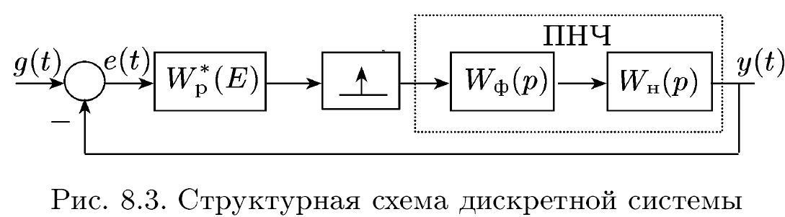
Решение. Найдем передаточную функцию разомкнутой дискретной системы. Положим Wo(s) — . . Передаточная функция разомкнутой дискретной системы w*(z) = w;{z) ■ гт{\~^} = k(zT{w0{s)} -z-lz°T{w0(s)}), где е — 1 — 7 и М»№)} = (,:V^.'-)-
Подставив эти выражения, для передаточной функции разомкнутой системы получим = »(.-..■_.-)_ z — e_J
Передаточная функция разомкнутой системы не содержит в знаменателе множитель z — 1. Следовательно, данная система является статической.
Пример 8.9. Пусть в дискретной системе (см. рис. 8.3) Задающее воздействие g(t) — at + b. Определить установившуюся ошибку.
Решение. В данном случае установившаяся ошибка определяется по формуле
еоо[1Т\=С0д[1Т\ + С1д[1Т\.
Передаточная функция регулятора содержит в знаменателе множитель z — 1 в первой степени, и непрерывная часть содержит одно интегрирующее звено. Поэтому система обладает астатизмом второго порядка и Со = С\ — 0. Следовательно, еоо [IT] — 0.

Задачи
1. Определить переходную функцию h[lT] по ее z-изображению: ^H^-{z-ttXv б>н'<*>=(Л1ЛБо,1); в4! Н*(А — z +2z + 0,5 . н*(?\ — z + z + 1 > У > {z-l){z + Q,b){z-Q,2Y > [) z(z-0,5)(z + 0,l)' д) H*(z) = г(г + 0'5) • е) H*(z) = г(г2+г + 1) Д) [Z) (z-l)*(z-0,l)' e)U[Z) (z-0,5)2(z-0,5)2'
2. Определить переходную функцию h[lT] дискретной системы, у которой передаточная функция имеет следующий вид: Д)^^=(я-о,2К°;5-о,1); е)^^-ф-о!8к'-о,9)-
3. Задана дискретная система (см. рис. 8.3), у которой период квантования Т = 0,2, а формирующее звено — фиксатор нулевого порядка. Определить функцию hT[lT], принимающую значения переходной функции h(t) в моменты t — (I — 0,7)Т при следующих передаточных функциях W*(E) и WH(p): a)w;(E) = 2, wh(p) = ^; 6)W;{E) = 2, WH(p) = ^Jiy; b)W = 2, W»(P)={pJf{p+iy tiw;(E) = 2 + ^, ^)-(p + 2°K5p + 1); *)W;(E) = 2+^v WH(p) = ^.
4. Определить параметры регулятора дискретной системы (см. рис. 8.3), при которых переходный процесс заканчивается за конечное число шагов. Передаточные функции W*(z) и W*(z) — Zt{W^Wh} имеют следующий вид: a) W;{z) = fcn, Wn*(z) = M^; r)w;{z)^K + M^A + ^ Wn.w = ^=iL; Д)^(г) = *п + ^) + ^) ^(^)=(Я_0>°4Я_0|8); е) Wp*(z) = fcn + М^~ 1} + ^, ^*Ы = 0,lz(z-l) n{ ' (z - 0,9)(z - Q,8)(z - 0,7)
5. Определить установившуюся ошибку дискретной системы (см. рис. 8.3) при следующих задающем воздействии g(t) и передаточных функциях W;{z) и W*(z) = гт{\¥ф{з)Шн(з)}: a)W;(z) = 5, w:(z) = ^^, 5(t)=0,5; 6)Wp*(z)-5+H(£llil, ^(z) = Z, «,(*) = 0,5; B)^p*(z) = 5+^, W:(z) = z2°'lz+Qfi, g(t)=0,5t; r)^)=5+^)+Mi, ^) = za_1y;+0>72, $(t) = 0,5t.
6. Определить, при каких из приведенных низке передаточных функциях регулятора W* (Е) и приведенной непрерывной части Wn(s) дискретная система (см. рис. 8.3) является астатической: а)И-(Д) = 5 + ^, ад = 1^; б)И-(Д) = 5 + |^ Wn(e) = i^; в)^ = 5 + ^, ВД = 1=^.

Глава 9 СИНТЕЗ ДИСКРЕТНЫХ СИСТЕМ УПРАВЛЕНИЯ
Пример 9.1. Дискретный элемент есть фиксатор нулевого порядка, период квантования Т — 0,1 и передаточная функция непрерывной части имеет вид WH(s) — l/s. Определить тип и параметры регулятора исходя из следующих требований к системе: С0 = 0, |Ci| ^ 1, J2*0 -> min.
Решение. Так как коэффициент позиционной ошибки равен нулю, а коэффициент скоростной ошибки не равен нулю, система должна быть астатической и обладать астатизмом первого порядка. Но в связи с тем, что непрерывная часть включает интегратор, можно выбрать П-регулятор (W*(z) = кп).
При фиксаторе нулевого порядка передаточная функция формирующего звена имеет вид T^j,(s) = . Поэтому передаточная функция приведенной непрерывной части (ПНЧ) имеет вид Wa(s) = W^(e)WH(s) = 1 ~ge2 TS. Передаточная функция разомкнутой дискретной модели равна w*(z) = w;(z)zT{wI1(s)} = к ^ zT{^) = ^, и передаточная функция ошибки (замкнутой системы) — W* (z) = = ^—^ . е°У ' 1 + W*(z) 2-l + 0,lfen
Так как Cq — 0, коэффициент скоростной ошибки можно определить по формуле (см. (8.17)) с _ TW:g(z) ОД = J 2—1 z=l Z — 1 + 0,1 fen г=1 fen
Условие |Ci| Sj 1 будет выполнено, если |fen| ^ 1. Характеристическое уравнение имеет вид z - 1 + 0,1 fcn = 0.
Его корень z\ — 1 — 0,1 fcn по модулю будет меньше единицы, если 0 < кш < 20.
Таким образом, система будет устойчива и будут выполнены требования к качеству в установившемся режиме, если 1 < кп < 20.
Найдем выражение для ошибки при д[1Т] — 1[£Т]: ЕГЫ = W:g(Z)G*{z) = г_ЩЛК ^ =f^-
Так как система астатическая, установившаяся ошибка есть еоо^Г] = 0 и переходная составляющая ошибки en[ff] = e[ZT]. Поэтому По формуле разложения (8.1) имеем
еп[1Т] = г-^1кп (1 - 0,1 К)1-1 = (1 - 0,1 кп)1, I = 1, 2,...
Как легко проверить, эта формула справедлива и при I — 0. Суммарная квадратическая ошибка имеет вид оо оо J2*0 = 5>^T] = £(l-0,lfcn)2'- г=о г=о
По формуле суммы бесконечно убывающей прогрессии имеем J2° = l-(l-0,lfcn)2'
Отсюда следует, что J|0 достигает минимума при полученных выше ограничениях на кп, когда 1 — 0,1 кп — 0 или кп — 10. Таким образом, решением данной задачи является кп — 10.
Пример 9.2. Дискретный элемент представляет фиксатор нулевого порядка, период квантования равен Т — 0,1 и передаточная функция непрерывной части есть WH(s) — . s -\- 1
Определить тип и параметры регулятора, при котором статическая ошибка равна нулю и переходный процесс заканчивается за конечное число шагов.
Решение. Чтобы статическая ошибка была равна нулю, выберем пропорционально-суммарный закон управления: w;{z) = K + kc^. 1 z — \
Передаточная функция формирующего звена имеет вид 1 - е~Та W*(s) = Н' передаточная функция приведенной непрерывной части — и передаточная функция разомкнутой дискретной модели — w{z) = w;(z)zT{wn(s)} = lkn{\~]_)^{k;^.T)e~T)- Приняв е~т = е-0,1 = 0,9, получим w*( л = 0,l[kn(z-l) + kcz] У ' г2-1,9г+ 0,9 '
Передаточная функция замкнутой системы (см. рис. 9.1) имеет вид ш* Ы = w*(z) = 6oZ + Ъл. уууд^) l + W*(z) oi«2 + oi« + o2' где bo = 0,1 (fcn + fec), 6i = -0,lfen, a0 = 1, ai = 0,1 (fcn + fec) - 1,9, a2 = 0,9-0,lfen. Условие окончания переходного процесса за конечное число шагов (8.10) принимает вид ai = 0,1 (fen + fee) - 1,9 = 0, a2 = 0,9 - 0,1 fcn = 0. Отсюда fcn = 9 и fec = 10.
Пример 9.3. Передаточная функция неизменяемой части W„ (z) — — . Требуется синтезировать регулятор, при котором статическая ошибка равна нулю и переходный процесс заканчивается за конечное число шагов.
Решение. В данном случае P*(z) — 1, Q*{z) — z —0,5 и соответственно P*(z) = Р* (z) = 1, Ql(z) = z -0,5 и Ql(z) = 1. Степени ПОЛИНОМОВ Прв = Пр^ —0, Hq — TIq = 1 И Пд^ = 0.
Так как статическая ошибка должна быть равна нулю, положим г — 1. Условие (9.12) принимает вид пс ^ 1- Положим uq — 1. И чтобы переходный процесс закончился за конечное число шагов, полагаем характеристический полином G*(z) — z.
Условия (9.10) и (9.11) принимают вид nN — 0, 0 ^ пм ^ 0.
Поэтому полагаем M*(z) = &о и N*(z) — ад. Подставив их в полиномиальное уравнение (9.6), получим &о + a0(z - 1) = z.
Приравняв коэффициенты при одинаковых степенях, находим ао = 1, Ь0 — а0 — 1.
Следовательно, M*(z) — 1 и N*(z) — 1. Подставив эти выражения для M*(z) и N*(z), а также выражения для P*(z) и Q*(z) в (9.7), получим искомое решение W*(z) = Z^M. р z — 1
Пример 9.4. Передаточная функция неизменяемой части W*(z) — г . 1ребуется синтезировать регулятор, при котором (z-0,5)(z- 1,5) статическая ошибка равна нулю и переходный процесс заканчивается за конечное число шагов.
Решение. В данном случае P*(z) — z + 2, Q*(z) — (z — Q,b)(z— -1,5) и соответственно P*(z) = 1, P*(z) = z + 2, Ql(z) — z - 0,5 и <2*(,г) = z — 1,5. Степени полиномов: пРв = 0, пРя = 1, Пд = 2, пдв = 1и riQH — 1.
Так как статическая ошибка должна быть равна нулю, положим г — 1. Условие (9.12) принимает вид по ^1 + 1 + 2 — 1 = 3. Положим по — 3, и для того чтобы переходный процесс закончился за конечное число шагов, полагаем характеристический полином G*(z) = z3.
Условия (9.10) и (9.11) принимают вид nN = 1, 1 ^ пм ^ 1.
Поэтому полагаем M*(z) = бо-г + 61 и N*(z) = aoz + ai. Подставив их в полиномиальное уравнение (9.6), получим
(z + 2)(&0z + 6i) + (-г - l,5)(a0z + сц)(г - 1) = z3, или, после раскрытия скобок и приведения подобных членов, a0z3 + (bo — 2,5 a0 + a\)z2 + (2b0 + &i - 2,5 a\ + 1,5 a0)-z+ + 26i + l,5ai =z3.
Приравняв коэффициенты при одинаковых степенях, находим а0 — 1, bo - 2,5 а0 + ai — 0, 2&0 + &i - 2,5 ai + 1,5 a0 = 0, 26i + 1,5 <ц = 0.
Решив эту систему, получим ао = 1, а\ = 1,24, &о — 1)26, &i = —0,93. Следовательно, M*(z) = 1,26 г — 0,93 и iV*(,z) = z + 1,24. Подставив эти выражения для M*(z) и N*(z), а также выражения для -Рв(.г) и Ql(z) в (9.7), получим искомое решение w*( ) = (-г-0,5)(1,26г-0,93) pl J (г+ 1,24) (г-1) '

Задачи
1. Передаточная функция приведенной непрерывной части имеет вид _ Таад = кттту период квантования Т — 0,1. Определить тип и параметры регулятора, при котором статическая ошибка равна нулю и переходный процесс заканчивается за конечное число шагов.
2. Передаточная функция приведенной непрерывной части имеет вид ^ _Ts s2(s + 1) период квантования Т — 0,1. Определить тип и параметры регулятора, при котором статическая ошибка равна нулю и переходный процесс заканчивается за конечное число шагов.
3. Синтезировать регулятор, при котором статическая ошибка равна нулю и переходный процесс заканчивается за конечное число шагов. Период квантования Т — 0,1 и передаточная функция неизменяемой части имеет следующий вид: а) ад=i^wyб) ад - ,»-i,t°+o,68' в> ад=йтт; г> ад=^w
4. Синтезировать регулятор, при котором характеристический полином синтезированной системы имеет вид G*(z) = (z + 0,1)3. Период квантования Т — 0,05 и передаточная функция неизменяемой части имеет вид: в, WM = J±f^; г) ,*„•(;) = ^^М.
5. Синтезировать регулятор, при котором характеристический полином синтезированной системы имеет вид G*(z) = z3. Период квантования Т — 0,05 и передаточная функция неизменяемой части имеет вид:

